TÀI LIỆU GIẢI PHÁP
Dự án | TRIỂN KHAI PHẦN MỀM QUẢN TRỊ DOANH NGHIỆP LEMON3-ERP TẠI CÔNG TY CỔ PHẦN DỊCH VỤ PHÚ NHUẬN
Hạng mục | Tài chính
Phân hệ | Phải thu
Người tạo | Ban dự án DigiNet
Phiên bản | 1.0
Ngày cập nhật | 21/11/2016

DIGINET
Tên & chức vụ | Vai trò | Chữ ký | Ngày ký | Ghi chú
Nguyễn Đình Khoa  Trưởng dự án | Kiểm tra
Lê Minh Thu  Thành viên dự án | Hỗ trợ
Nguyễn Lê Hòa  Thành viên dự án | Hỗ trợ

MASECO
Tên & chức vụ | Vai trò | Chữ ký | Ngày ký | Ghi chú
Đỗ Hướng Dương  Trưởng dự án | Xét duyệt
Trần Thị Lụa  Thành viên dự án | Hỗ trợ
Bùi Thị Anh Thư  Thành viên dự án | Hỗ trợ
NHẬT KÝ TÀI LIỆU
Ngày | Người thực hiện | Nội dung | Phiên bản
21/11/2016 | Ban dự án DigiNet | Tạo mới | 1.0

Mục lục
1. TỔNG QUAN 6
1.1. Phạm vi tài liệu 6
1.2. Mục tiêu module Phải thu 7
1.3. Các thuật ngữ sử dụng 8
1.4. Các biểu tượng trong lưu đồ 9
2. DANH MỤC 10
2.1. Tài khoản công nợ phải thu 10
3. CÁC QUY ĐỊNH CHUNG 11
3.1. Giải trừ công nợ 11
3.2. Tuổi nợ 12
3.3. Chênh lệch tỷ giá 13
4. NHU CẦU QUẢN LÝ 14
5. CÁC BƯỚC XỬ LÝ 15
5.1. Lập phiếu hạch toán cho các nghiệp vụ liên quan công nợ tài khoản phải thu 15
5.2 Đánh giá công nợ ngoại tệ cuối năm 16
5.3 Xử lý kế toán 17

1. TỔNG QUAN

Phạm vi tài liệu
Tài liệu này mô tả kế toán nghiệp vụ phải thu cho các khoản công nợ phải thu khác khi MASECO ứng dụng LEMON3-ERP.
Tài liệu này được hoàn thành bởi hai ban dự án của DigiNet và MASECO.

1.2. Mục tiêu module Phải thu
Quản lý công nợ phải thu tại MASECO :

  - Quản lý công nợ phải thu khác: tạm ứng nhân viên, công nợ phải thu nội bộ khác.…
  - Thiết lập số dư đầu kỳ của các tài khoản công nợ chi tiết theo từng đối tượng.
  - Theo dõi công nợ các đối tượng chi tiết theo các chỉ tiêu phân tích khác nhau.
  - Thực hiện các nghiệp vụ tăng hay giảm công nợ phải thu mà không thực hiện được tại Module Bán hàng và Vốn bằng tiền.
  - Thực hiện việc giải trừ công nợ.
  - Thực hiện việc đánh giá công nợ có gốc ngoại tệ trong kỳ và cuối năm.
  - Theo dõi công nợ đã quá hạn thanh toán, phân tích tuổi nợ.

Các thuật ngữ sử dụng
Thuật ngữ | Diễn giải
MASECO | Công ty Cổ Phần Dịch Vụ Phú Nhuận
CN | Chi nhánh
DNTT | Đề nghị thanh toán
DNTU | Đề nghị tạm ứng
LCTT | Lưu chuyển tiền tệ
LMFN | Chương trình LEMON3-ERP phần Tài chính
TK | Tài khoản
TLGP | Tài liệu giải pháp
TT | Thông tư

Các biểu tượng trong lưu đồ
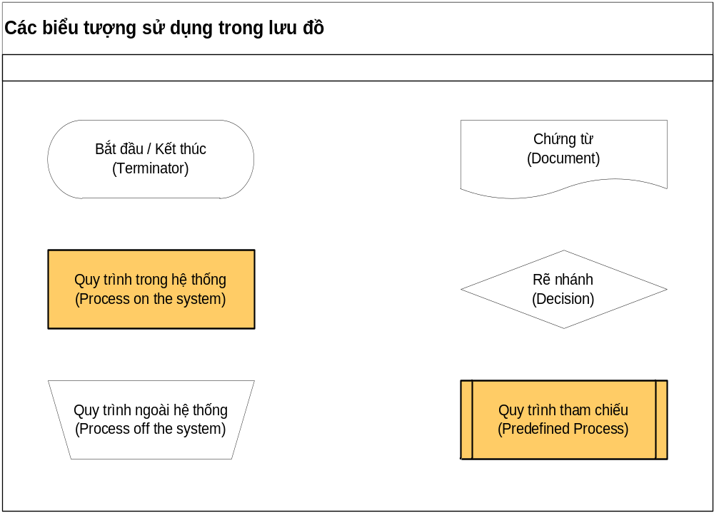

DANH MỤC

2.1. Tài khoản công nợ phải thu

STT | Mã TK | Diễn giải
1 | 131x | Phải thu của khách hàng
2 | 136x | Phải thu nội bộ
3 | 138x | Phải thu khác
4 | 141x | Tạm ứng
5 | 244 | Ký quỹ, ký cược

CÁC QUY ĐỊNH CHUNG

3.1. Giải trừ công nợ

Để theo dõi công nợ phải thu chi tiết cho từng hóa đơn và cho từng đối tượng, bắt buộc kế toán công nợ phải tiến hành giải trừ công nợ.
Giải trừ công nợ là việc xác định chi tiết các khoản công nợ phát sinh tăng hoặc phát sinh giảm của từng đối tượng.
Kết quả của việc giải trừ công nợ:
  - Theo dõi tình hình thanh toán của từng hóa đơn, chứng từ.
  - Xác định khoản chênh lệch tỷ giá một cách tự động.
  - Giải trừ hạn mức ngày, hạn mức công nợ cho khách hàng.
  - Báo cáo phân tích tuổi nợ chính xác cho từng hóa đơn.
Có 2 cách giải trừ công nợ: giải trừ tự động và giải trừ chỉ định.:
  - Giải trừ tự động: Người dùng sử dụng nghiệp vụ giải trừ tự động chọn tài khoản, đối tượng, loại tiền cần giải trừ. Chọn các option giải trừ như sau theo ngày đáo hạn, theo ngày hóa đơn và theo giá trị phù hợp. Hệ thống sẽ tư giải trừ theo option.
  - Giải trừ chỉ định: Người dùng chỉ định việc giải trừ theo từng tài khoản, từng đối tượng, từng loại tiền, từng phiếu thu hoặc từng hóa đơn. Việc hạch toán chứng từ xảy ra trước, sau đó sẽ tiến hành chỉ định hai chứng từ giải trừ với nhau.

3.2. Tuổi nợ

Căn cứ vào việc giải trừ của từng hóa đơn để xác định tuổi nợ tương ứng cho từng hóa đơn, các khoản tuổi nợ do người dùng định nghĩa (VD: 30, 60, 90 ngày).
Tuổi nợ tính trên dư nợ quá hạn của từng hóa đơn.
Thời gian quá hạn = Ngày tính nợ - Ngày đáo hạn
Ngày đáo hạn = Ngày hóa đơn + Điều khoản thương mại.
Điều khoản thương mại (trả chậm 10, 15, 30 … ngày) do người dùng định nghĩa mặc định theo từng Khách hàng, và được lấy tự động khi lập hóa đơn.

Chênh lệch tỷ giá

Cuối năm tài chính, căn cứ vào tỷ giá ngân hàng thường xuyên giao dịch của đối tượng, người dùng thực hiện nghiệp vụ đánh giá chênh lệch tỷ giá số dư theo đối tượng, chứng từ hệ thống sẽ tính toán số tiền chênh lệch tỷ giá tương ứng và hạch toán vào TK 413. Từ đó hệ thống sẽ phát sinh thêm bút toán chuyển chênh lệch lãi lỗ vào TK 515 và 635.
Các khoản nợ phải thu bao gồm: tạm ứng, phải thu khách hàng, phải thu khác, ký cược ký quỹ, …
Tại thời điểm phát sinh và thanh toán các khoản nợ phải thu bằng tiền USD hoặc các ngoại tệ khác phải được ghi sổ kế toán theo nguyên tệ gốc và quy đổi về VND theo tỷ giá tại thời điểm phát sinh.
Xử lý chênh lệch tỷ giá thanh toán: Chênh lệch tỷ giá hối đoái giữa thời điểm phát sinh và thời điểm thanh toán công nợ phát sinh trong kỳ được hạch toán vào doanh thu hoạt động tài chính TK 515 (nếu lãi) hoặc chi phí tài chính TK 635 (nếu lỗ).
Trong khi giải trừ công nợ, kế toán công nợ tiến hành xử lý chênh lệch tỷ giá thanh toán. Trong trường hợp giữa hóa đơn và phiếu thu, phiếu chi không cùng loại nguyên tệ thì kế toán công nợ phải tiến hành chuyển đổi nguyên tệ giải trừ về một loại nguyên tệ nhất định, mới tiến hành giải trừ.

NHU CẦU QUẢN LÝ

STT | Nội dung nhu cầu | Mã kế toán trong LMFA
1 | Lập phiếu hạch toán cho các nghiệp vụ liên quan công nợ tài khoản phải thu | F03.01
2 | Đánh giá công nợ ngoại tệ trong kỳ và cuối năm | F03.02

CÁC BƯỚC XỬ LÝ

5.1. Lập phiếu hạch toán cho các nghiệp vụ liên quan công nợ tài khoản phải thu

Bước | Bộ phận thực hiện | Chi tiết
Bước 1  Phát sinh Nợ, Có tài khoản phải thu | Phòng kế toán | Đầu vào  Đối với các nghiệp vụ liên quan đến công nợ phải thu mà không được thực hiện tại các phân hệ khác (VD: Bất động sản, Quản lý tiền gởi,…) thì sẽ căn cứ vào chứng từ phát sinh thực tế để thực hiện hạch toán cho nghiệp vụ tại phân hệ này.  Thực hiện  Nghiệp vụ\Phát sinh Nợ, Có  Chọn đối tượng công nợ, tài khoản phải thu, loại tiền, nguyên tệ phát sinh, số tiền...  Đầu ra  Phiếu hạch toán (hard copy)

Đánh giá công nợ ngoại tệ cuối năm

Bước | Bộ phận thực hiện | Chi tiết
Bước 1  Đánh giá công nợ ngoại tệ | Phòng kế toán | Đầu vào:  Căn cứ vào nhu cầu đánh giá ngoại tệ  Thực hiện  Nghiệp vụ\Chênh lệch tỷ giá theo chứng từ \Điều chỉnh chênh lệch tỷ giá  Hệ thống tự tính toán ra chênh lệch.  Đầu ra  Công nợ có gốc ngoại tệ được đánh giá trên hệ thống.

Xử lý kế toán

Nghiệp vụ | Tổng công ty | Chi nhánh  Bình Dương, Gia Lai, Đà Nẵng | Trung tâm  Dịch vụ điện tử
Công nợ phải thu ( PS nợ, PS có, PS tổng hợp…) | Nợ 131, 138../ Có 511, 711.. | Nợ 131, 138../ Có 511, 711.. | Nợ 131, 138../ Có 511, 711..
Ghi giảm công nợ ( khi tổng thu hộ tiền công nợ) |  | Nợ 336/ Có 131 | Nợ 336/ Có 131
Xử lý chênh lệch tỷ giá trong kỳ | Lãi: Nợ 131,…/ Có 515  Lỗ: Nợ 635/ Có 131,…
Đánh giá tiền có gốc ngoại tệ cuối năm | Lãi: Nợ 131,…/ Có 413  Xử lý: Nợ 413/C515  Lỗ: Nợ 413/ Có 131,…  Xử lý: Nợ 635/C413

